**调查分析：根据数据分析提出合理化建议**

某市第一期建设了46个公共自行车站点，主要布局在居民生活工作区、公交车站附近等地。 1240个锁车柱已经全部建成， 1000辆自行车也已经配备到位。在一段使用时间之后，相关管理部门对公共自行车使用数据进行采集（数据表见教科书配套资源中的“某市公共自行车一月份运营数据.xls”），同时对使用者进行访谈。受访者均表达了公共自行车方便了自己的出行，但也提出了很多问题，如自行车损坏严重、借不到车，以及还车桩满等问题。请阅读整理相关文字和表格数据资料；对资料进行分析，发现该市公共自行车使用中存在的问题，为二期工程建设提出合理化建议，完成《某市公共自行车使用情况调查分析报告》。

参考答案：

**A市公共自行车运营情况调查报告**

作者：XXX

时间：XXX

**调查背景**

随着我国经济的快速发展和城市化进程的加快，城市人口和机动车辆日益增多，城市交通拥堵现象日益严重。大力发展公共交通成为解决问题的有效途径之一。随着公交、地铁等公共交通工具的发展，“公交最后1公里”的问题日益凸显。为了解决此问题，公共自行车应运而生，成为城市公共交通的重要组成部分。

**项目说明**

某市第一期建设了50个公共自行车站点，主要布局在居民生活工作集聚区出入口、公交车站附近等地。在一段使用时间之后，相关管理部门对公共自行车使用情况进行了调查。受访者均表达了公共自行车方便了自己的出行，但也提出了很多问题。如自行车损坏严重，借不到车，还车桩满等问题。下表为第一季度运行数据(仅显示部分数据)。

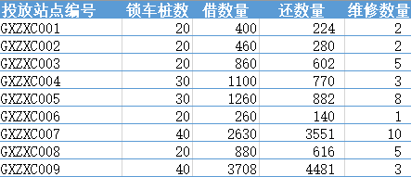

我小组依据表中数据，发现其中的问题，为二期工程建设提出合理化建议。

【数据来源：A市公共自行车一月份运营数据.xlsx】

**分析思路**

本项目将从各站点公共自行车借还数量、平均毎桩借还数、还车维修率等角度进行分析，得出有效建议及改进方案。

**数据呈现**

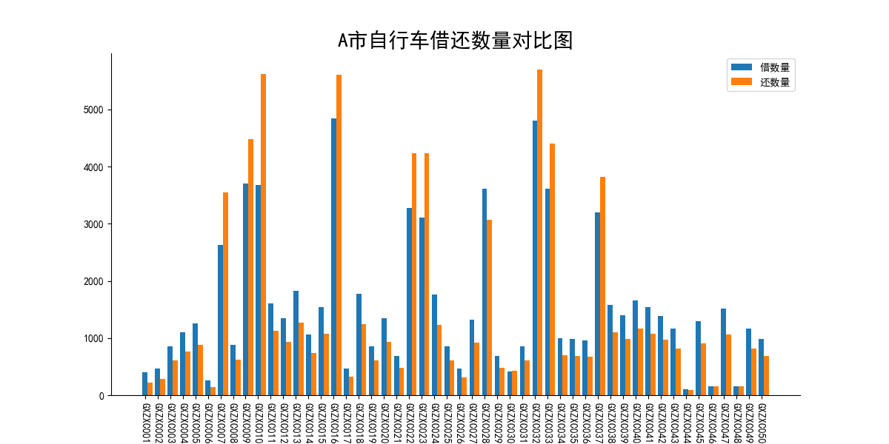

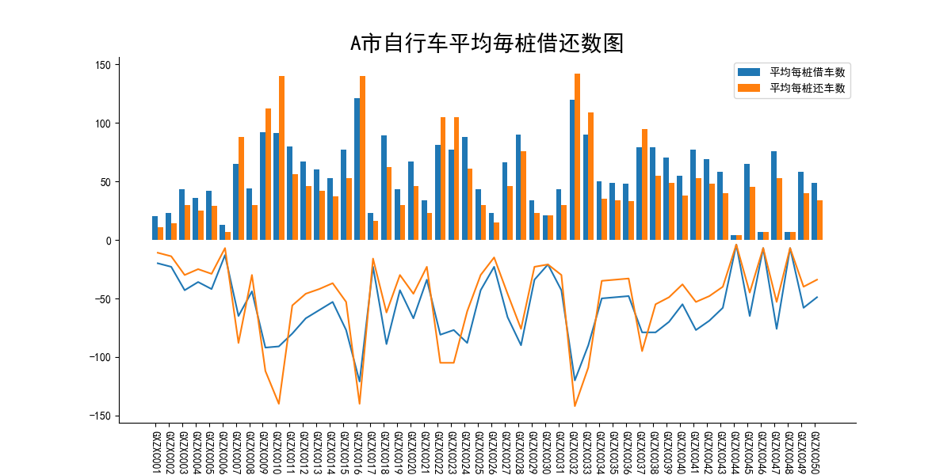如图1所示，一月07、09、10、16、22、23、28、32、33、37借还数量高于其他站点，属于热点区域。另06、44、46、48几个站点借还数量明显低于其他站点，属于冷门区域。

如图2所示，10个热门站点中16、32两个站点平均毎桩借还数明显高于其他站点，可能存在公共自行车不够使用的风险，同时，冷门站点中44、46、48三个站点平均毎桩借还数明显低于其他站点，公共自行车利用效率很低。

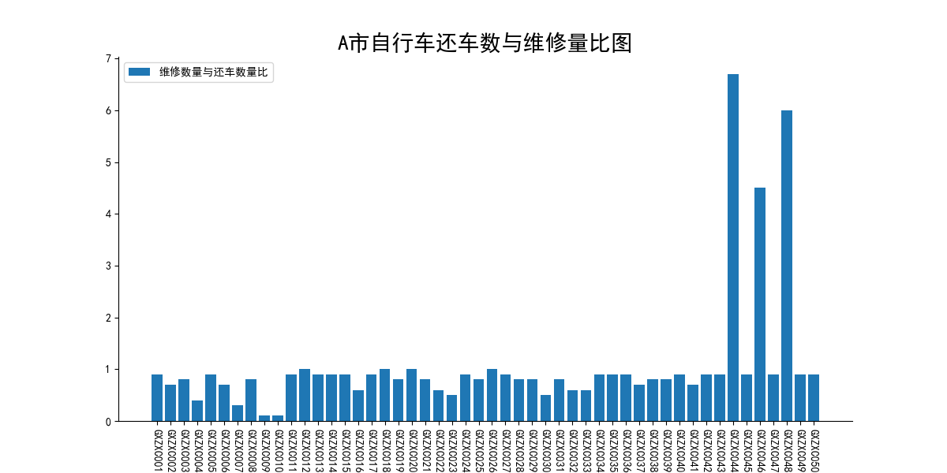

进一步研究维修数量和还车数量的比值。如图所示，48号,46号和44号维修数量与还车数量之比明显高于其他站点。

**结论和建议**

数据表明我市共享单车非常受欢迎，市民使用量很大，但仍有热点站点需扩大以满足需求。为了使我市共享单车二期工程更加便于广大市民使用，满足大家的需求，提出以下优化改善方案。

1．向10,16, 32这样的热点站点适量建设更多的桩，或者在这些站点附近增设新站点，并酌情投入共享单车以缓解压力。

2．44、46、48三个冷门站点共享单车使用效率低，且维修工作量大，建议取消这些站点。

3．对于借还差值数量加大的站点加强巡查次数。对借还差为负值的站点要及时将车桩上的车挪走，对借还差为正值的站点要及时补充车辆。